PLA DE TREBALL 21-25 D’ OCTUBRE

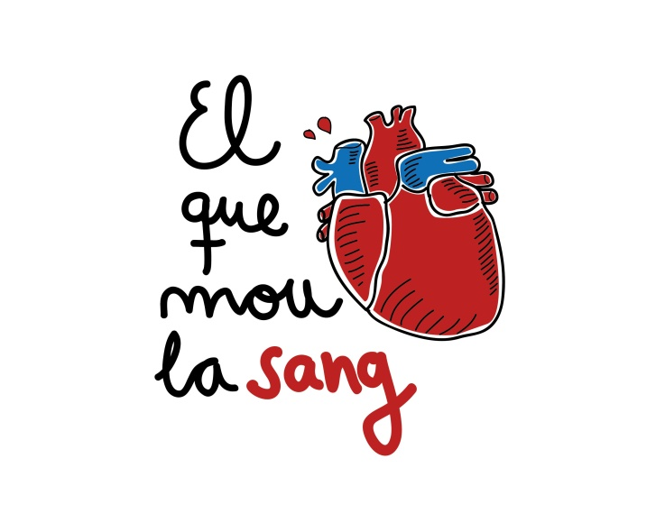
Banc
Sang
Recollida
Aigua
Provar

EINES | Problemes  Taules  Operacions, divisions i multiplicacions  Els núvols  Lectura en veu alta
BAULES | El banc de sang  Introducció
VIP | La tardor
TUTORIA | Tots som úniques

COMENCEM AMBIENTS
Em toca l’ ambient de....................................... amb .........................................................888

